黄金两个月整理，上涨行情可能再启动
段晓强
从业资格证号：F3037792
投询资格证号：Z0014851
电话：0351-7342558
邮箱：duanxiaoqiang@hhqh.com.cn

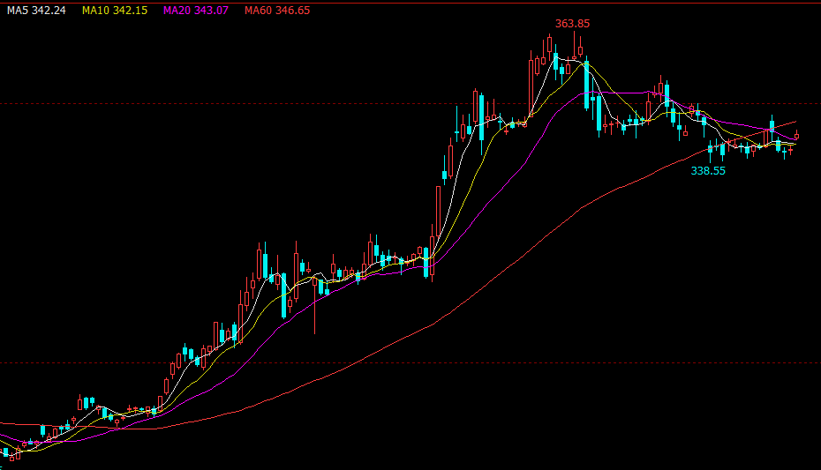

摘要：美联储周三批准了预期中的降息25个基点，至1.5%至1.75%的区间，市场参与者一直在关注，美联储是否可能开始发出信号，表明自2015年12月以来9次加息之后出台的政策宽松政策将逐渐结束，这一新措辞表明，美联储对数据的依赖程度有所提高，而不是一直打算下调利率，虽然在此次会议上，市场对降息的预期约为100%，但市场预期12月份降息的可能性只有25%左右。大周期看COMEX金已在1070--1370之间运行5年多，破位五年新高意义重大，在6月--9月期间大幅上涨之后，又有1个月多的回调整理，日线形态看起来整理较为充分，且回调到60日线的位置，从大周期技术形态看黄金牛市已经开始，目前看调整到位企稳的迹象，上涨行情可能再启动。

- 宏观面
10月10日公布的美国9月核心CPI环比增长0.1%，预期增长0.2%；CPI环比持平，预期增长0.1%。有机构评论称，美国9月CPI月率持平，潜在通胀回落，加上贸易局势导致经济前景面临风险，支撑了美联储将在10月进行第三次降息的预期。2、周三公布的美国8月批发销售月率为0，低于前值0.3%和预期0.2%；美国8月批发库存月率为0.2%，低于前值和预期0.4%，数据对市场影响不大。周二公布的美国9月PPI年率为1.4%，低于前值和预期1.8%，月率创8个月来最大跌幅。机构评论称，受商品和服务成本减少影响，这或将给予美联储本月再次降息的空间，以限制贸易局势和全球经济增速放缓导致对经济增速的拖累。美联储主席鲍威尔周三凌晨讲话表示，美联储很快将开始再次扩大资产负债表规模，这在一定程度上是对9月份隔夜贷款市场动荡的回应。与此同时，鲍威尔仍然对进一步降息持开放态度，他指出全球经济存在风险，同时称美联储的资产持有可能也需要开始扩大。
一直被各种风波缠身的英国在昨日接连赢来两个好消息，英镑势创7个月以来最大单日涨幅。首先第一个好消息是：英国与爱尔兰领导人周四发布联合声明，显示在脱欧谈判的核心问题上取得突破。英国政府正在提出一项缩减自贸协议的议案，以期在10月底前达成脱欧协议。爱尔兰总理瓦拉德卡表示，下周有可能达成脱欧协议，而且各方也希望下周达成协议，他希望周四取得的进展足以恢复脱欧谈判。此前，欧盟对英国首相约翰逊的脱欧提案表示不信服，并要求约翰逊在11日前提出新的提案，否则欧盟将转向为无协议脱欧或者延期脱欧做准备。与此同时，英国首相约翰逊表示，必须在10月11日前促成一项协议——10月17日起召开的欧盟峰会的议程将在这一天确定。 今日，欧盟首席脱欧谈官巴尼耶将与英国脱欧事务大臣巴克利进行会面，英镑投资者须注意相关动态。 与此同时，周四公布的数据显示，尽管工业产出数据表现不佳，但英国8月三个月GDP月率好于预期。
欧元区制造业连续第九个月陷入萎缩区间。数据显示，欧元区10月Markit制造业采购经理人指数PMI初值报45.7，处于2013年以来低位。服务业PMI初值51.8，不及市场预期的51.9，综合PMI初值50.2，略超过荣枯分界线，这也意味着经济扩张面临停滞的威胁。分项数据显示，制造业低迷持续影响服务业，10月份欧元区服务业新增就业岗位增幅为近5年来最小幅度。有迹象表明，由于产能过剩及未来不确定性的加剧，企业正在削减开支，对于前景的乐观情绪降至6年多来最低水平。欧洲火车头德国形势不容乐观，其10月制造业PMI初值41.9，服务业PMI初值51.2，综合PMI初值48.6，均不及市场预期。其中服务业活动增速放缓至2016年9月以来最低水平，就业则出现了六年来首次下降。 受到贸易形势恶化等因素影响，日本10月Markit制造业采购经理人指数PMI初值为48.5，创自2016年6月以来的最差表现，也是连续第六个月低于荣枯线。其中，制造业新订单总量出现自2012年12月以来最快的速度萎缩，未交货订单指标亦出现下滑。疲软的制造业数据加重了日本政府和央行的压力，同时贸易下滑和日本国内销售税上调所带来的潜在风险正在加剧。本周公布的海关数据显示，日本9月进出口规模再度双双回落，其中出口连续第10个月同比下滑，外界对下周日本央行会议加大刺激力度的呼声越来越高。据外媒报道，日本央行正考虑在最新季度展望报告中下调今年的经济增长和通胀预期，但消息人士指出，本月降息的可能性较小，官员可能会讨论调整前瞻指引的利弊并重申准备好进一步宽松的立场。
本周多国央行计划公布利率决议，目前已经有包括土耳其、乌克兰、智利等央行宣布降息，瑞典、挪威、欧央行则按兵不动。俄罗斯央行将召开议息会议，近期能源价格的波动很可能让其连续第四次降息。随着下周美联储议息会议的临近，可能会有更多经济体加入到降息的行列。

二、供需端及资金面
据世界黄金协会10月发布的数据显示，截至2019年8月，全球官方黄金储备共计34，392.65吨。其中，欧元区 （包括欧洲央行） 共计10，775.9吨，占其外汇总储备的57.3%；第四轮央行售金协议（CBGA） 签约国共计11，941.8吨，占其外汇总储备的32.3%。8月份全球各国央行购金（1吨或以上） 总量为62.1吨，而售金总量仅为4.8吨，从而净购金量达到57.3吨。全球前十五官方黄金储备数据表明，截至2019年8月，俄罗斯和中国大陆的官方储备较七月上涨，其中俄罗斯上涨11.26吨，中国大陆上涨5.91吨。哈萨克斯坦减持2.64吨。除了以上三个国家外，其他排名前十五的国家较七月黄金储备没有变化。
与前几个月中多个国家央行积极购金不同的是，8月黄金总购买量集中在四个国家的央行。其中，土耳其的黄金储备增量可观，高达41.8吨，占8月全球各国央行总购金量的三分之二。其他购金量超过1吨的国家还有俄罗斯（11.3吨），中国（5.9吨）和卡塔尔（3.1吨）。而总售金量多于1吨的国家只有2个：哈萨克斯坦（2.6吨）和乌兹别克斯坦（2.2吨）。今年迄今已公布的全球各国净购金量（超过1吨）总额突破450吨。目前共有14个国家增加了中央银行的黄金储备量，而只有2家央行逆势而行，减少了黄金储备。假如今年各国继续净购入黄金（事实也很有可能会如此），那将意味着各国央行迎来了从黄金净出售转变向净购买的第十个年头。
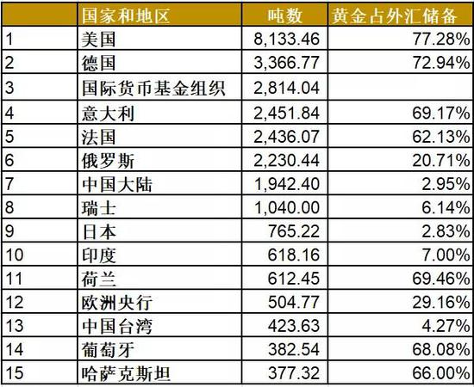
上海黄金交易所正走在取得国际黄金市场定价权和话语权的路上，事情的最新进展是，中国将进一步提升包括黄金期权在内的重点品种的国际定价权影响力，分析认为，这或将是中国获得人民币黄金定价权的象征，最新消息显示，上海黄金交易所即将推出与COMEX黄金期货关联的全新T+N合约，这是实现人民币黄金基准价国际化所迈出的新步伐，另从9月9日起，也已正式开展人民币黄金期权仿真交易。目前，已有包括德国、意大利、波兰、罗马尼亚、土耳其、奥地利、委内瑞拉、比利时、匈牙利、法国、瑞士及荷兰等12国已部分运回或宣布要运回存在美联储和英格兰银行的黄金的进程，最新进展是，蒙古国、塞尔维亚和菲律宾也加入到增持黄金的行列。对此，华侨银行的经济学家称，全球央行倾向于在全球宏观经济环境不确定时增加黄金储备。

三、美元指数走势
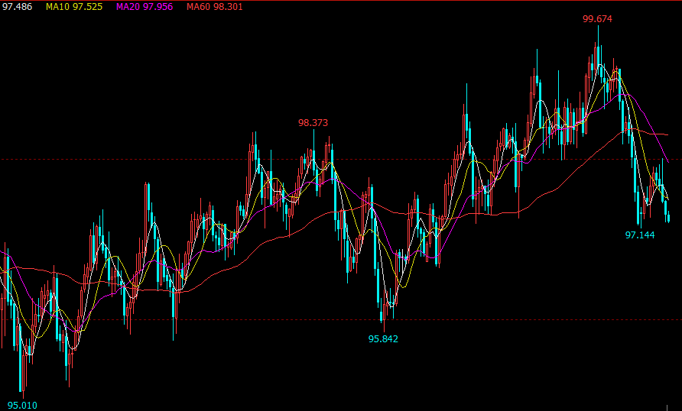

美联储如期降息25基点，联邦基金利率调整至1.50-1.75%。本次美联储以8比2的投票结果支持降息政策决定，而上次会议美联储的投票比例为7：3，布拉德希望降息50个基点，乔治和罗森格伦希望利率不变，美联储在政策声明中指出，经济活动以温和速率上升。家庭支出增长强劲，投资及出口依旧疲软，但消费支出强劲，美联储重申计划购买国库券至少直到2020年第二季度，重申近几个月就业增长稳健，失业率保持在低位，重申劳动力市场依然强劲，经济活动一直在以温和的速度增长。

四，后市行情研判
美联储周三批准了预期中的降息25个基点，至1.5%至1.75%的区间，市场参与者一直在关注，美联储是否可能开始发出信号，表明自2015年12月以来9次加息之后出台的政策宽松政策将逐渐结束，这一新措辞表明，美联储对数据的依赖程度有所提高，而不是一直打算下调利率，虽然在此次会议上，市场对降息的预期约为100%，但市场预期12月份降息的可能性只有25%左右。大周期看COMEX金已在1070--1370之间运行5年多，破位五年新高意义重大，在6月--9月期间大幅上涨之后，又有1个月多的回调整理，日线形态看起来整理较为充分，且回调到60日线的位置，从大周期技术形态看黄金牛市已经开始，目前看调整到位企稳的迹象，上涨行情可能再启动。

风险揭示：您应当客观评估自身财务状况、交易经验，确定自身的风险偏好、风险承受能力和服务需求，自行决定是否采纳期货公司提供的报告中所给出的建议。您应当充分了解期货市场变化的不确定性和投资风险，任何有关期货行情的预测都可能与实际情况有差异，若您据此入市操作，您需要自行承担由此带来的风险和损失。
免责声明：本报告的信息均来源于公开资料，本公司对这些信息的准确性和完整性不作任何保证，文中的观点、结论和建议仅供参考，不代表作者对价格涨跌或市场走势的确定性判断，投资者据此做出的任何投资决策与本公司和作者无关。
本报告所载的资料、意见及推测仅反映本公司于发布日的判断，在不同时期，本公司可发出与本报告所载资料、意见及推测不一致的报告，投资者应当自行关注相应的更新或修改。
和合期货投询部
联系电话：0351-7342558
公司网址：http://www.hhqh.com.cn
和合期货有限公司经营范围包括：商品期货经纪业务、金融期货经纪业务、期货投资咨询业务、公开募集证券投资基金销售业务。

